ЛАБОРАТОРНАЯ РАБОТА № 3
Вычисления на GPU с использованием OpenCL
Задачи: определитель методом Гаусса и MD5 brute force

Выполнил(а): __________________________________
Группа: ______________________________________
Преподаватель: ________________________________
Дата: ________________________________________
2026

1. Цель и задачи работы
Цель работы — освоить перенос вычислений на графический процессор с использованием OpenCL, сравнить CPU- и GPU-реализации и проверить корректность вычислений.
В рамках лабораторной работы реализованы две задачи:
- вычисление определителя квадратной матрицы методом Гаусса с частичным выбором главного элемента;
- перебор кандидатов для поиска строки, MD5-хэш которой совпадает с заданным целевым хэшем.

2. Оборудование и программные средства
Параметр | Значение
Ноутбук | ASUS Vivobook M3604YA
Процессор | Заполнить точную модель из диспетчера задач
Устройство OpenCL | Вставить вывод команды `lab3 devices`
ОС / драйвер GPU | Заполнить фактические версии
Язык и среда | C++17, OpenCL C, CMake, Visual Studio Code

Примечание: GPU-замеры следует выполнить на целевом ноутбуке. В этой версии отчёта не подставлены вымышленные значения производительности; таблицы и графики заполняются по фактическому CSV после запуска benchmark.

3. Определитель методом Гаусса
На шаге k выбирается строка с максимальным по модулю элементом в текущем столбце среди строк k…n−1. Если выбранная строка не совпадает с k, строки переставляются, а знак определителя меняется. Затем выполняется исключение элементов ниже ведущего элемента. После получения верхнетреугольной матрицы определитель равен произведению диагональных элементов с учётом знака перестановок.
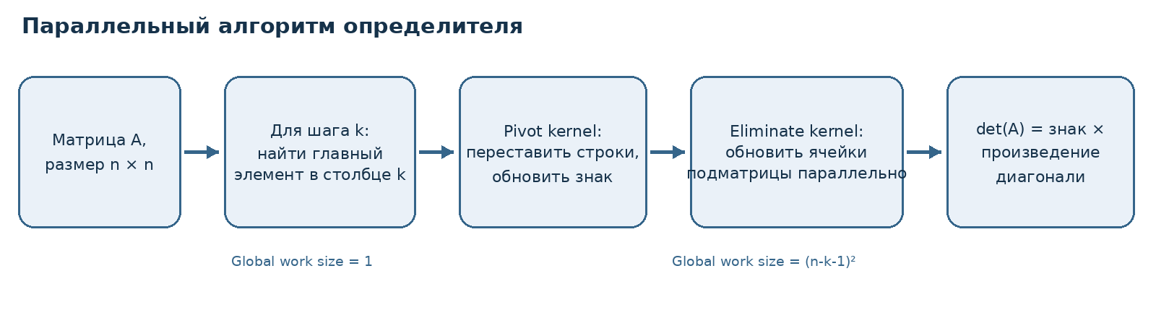
Рисунок 1 — Организация вычисления определителя на GPU.

3.1. Распараллеливание
CPU-версия находится в `src/tasks.cpp`. В GPU-версии `pivot_swap` запускается с одним work-item, так как выбор pivot и перестановка строк составляют последовательную часть одного шага. `eliminate_submatrix` распараллеливает обновление элементов оставшейся подматрицы: каждый work-item изменяет одну ячейку.
Параметр | Значение
Размер матрицы | n × n
Pivot kernel global work size | 1
Логические work-items на шаге k | (n − k − 1)²
Локальный размер work-group L | min(64, CL_DEVICE_MAX_WORK_GROUP_SIZE, CL_KERNEL_WORK_GROUP_SIZE)
Число work-groups на шаге k | ceil((n − k − 1)² / L)
Отправленный global size | ceil(логические work-items / L) × L; лишние work-items завершаются по проверке границы
Сложность по операциям | O(n³)
Память | O(n²)

Между шагами k существует зависимость, поэтому запускается последовательность kernel-фаз. Параллельная часть — обновление подматрицы, операции над её ячейками внутри одного шага независимы.

4. Перебор MD5-хэша
Для указанного алфавита размера A и длины L перебирается до A^L строк. Индекс work-item преобразуется в строку в системе счисления с основанием A. Для каждого кандидата вычисляется MD5 одного 512-битного блока, после чего четыре 32-битных слова результата сравниваются с целевым хэшем.
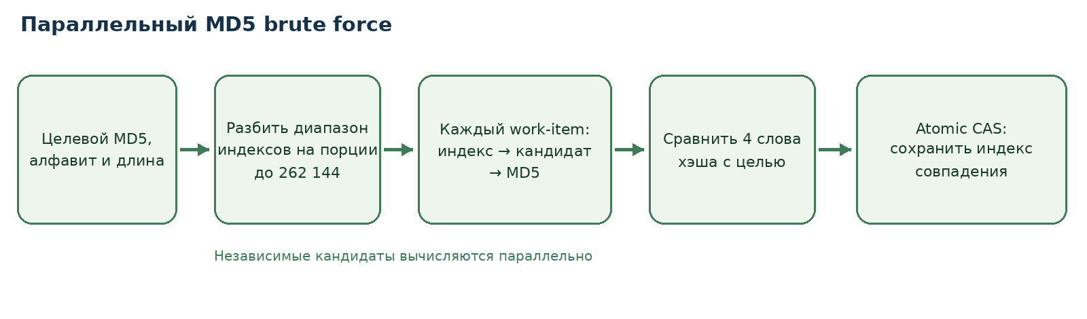
Рисунок 2 — Параллельный перебор MD5-кандидатов.

4.1. Организация вычислений
- GPU перебирает кандидаты порциями до 262 144 логических work-items; global size округляется вверх до кратного L = min(64, максимальный допустимый размер work-group устройства и kernel). Число групп равно ceil(batch/L), лишние work-items возвращаются по проверке индекса.
- Каждый work-item независимо формирует кандидата и вычисляет MD5.
- Atomic compare-and-swap позволяет одному work-item записать найденный индекс.
- CPU проверяет найденную строку повторным вычислением MD5.
Время полного перебора пропорционально A^L для коротких кандидатов (точная оценка с учётом обработки строки — O(A^L · L)). CPU выполняет перебор последовательно, GPU распределяет кандидатов между work-items.

5. Проверка корректности
Команда `lab3 test` включает тесты стандартных MD5-векторов, определителя матрицы 2×2, перестановки строк при нулевом ведущем элементе, вырожденной матрицы и CPU-брутфорса. Если OpenCL GPU доступен и поддерживает double precision, запускаются также GPU-тесты.
После запуска тестов вставьте фактический вывод терминала:
Вставьте сюда фактический вывод команды lab3 test. [[TEST_OUTPUT]]

6. Экспериментальные результаты
Запустить `lab3 benchmark --csv benchmark.csv`, затем построить графики командой `python scripts/plot_benchmarks.py benchmark.csv`. Скрипт измеряет матрицы нескольких размеров и MD5-перебор 1 000 000 кандидатов. Время определителя включает выделение/копирование памяти и вычисление, но не компиляцию OpenCL kernels.
Размер матрицы | CPU, мс | GPU/OpenCL, мс | Сверка
32 × 32 | заполнить | заполнить | да/нет
64 × 64 | заполнить | заполнить | да/нет
128 × 128 | заполнить | заполнить | да/нет
256 × 256 | заполнить | заполнить | да/нет

График будет вставлен после запуска скрипта заполнения отчёта. [[MATRIX_CHART]]
Рисунок 3 — Время вычисления определителя в зависимости от размера матрицы.
Алгоритм | Кандидаты | CPU, мс | GPU/OpenCL, мс | Результат
MD5 brute force | 1 000 000 | заполнить | заполнить | 999999 / сверить

График будет вставлен после запуска скрипта заполнения отчёта. [[MD5_CHART]]
Рисунок 4 — Сравнение времени MD5 brute force.

7. Анализ результатов
На небольших входных данных накладные расходы запуска kernel и передачи данных могут быть сопоставимы с полезной работой или превосходить её. Перебор MD5 хорошо подходит для GPU, поскольку кандидаты независимы. По результатам своего измерения необходимо указать, на каких размерах GPU оказался быстрее или медленнее CPU, и подтвердить, что результаты CPU/GPU совпадают.

8. Вывод
В рамках лабораторной работы реализованы CPU- и OpenCL-варианты вычисления определителя методом Гаусса и brute-force поиска MD5-хэша. Корректность проверяется сравнением с CPU-эталоном. Итоговая оценка производительности основывается на замерах, выполненных на целевом оборудовании, и графиках, построенных из CSV.

